
CÔNG TY TNHH MTV THƯƠNG MẠI VÀ DỊCH VỤ VNITECH
Địa Chỉ:73/24 Trần Vĩnh Kiết, P. An Bình, TP.Cần Thơ
ĐT: 0944947411 – Email: vnitechcompany@gmail.com
HỆ THỐNG PHẦN MỀM QUẢN LÝ KINH DOANH
CỬA HÀNG THỦY SẢN HIỆU HOA
- BỐI CẢNH VÀ TỔNG QUAN VẤN ĐỀ:
- Hoạt động kinh doanh trong lĩnh vực đầu tư nuôi trồng thủy sản mang tính đặc thù cao, không đơn thuần là mô hình "mua đứt bán đoạn" mà là một chuỗi cung ứng khép kín phức tạp. Doanh nghiệp hiện đang vận hành theo mô hình đa điểm (Multi-site) bao gồm các đại lý nhập hàng và đại lý phân phối, đồng thời đóng vai trò là nhà đầu tư trực tiếp cho các hộ nuôi.
- Bài toán đặt ra là làm sao quản lý tập trung dòng hàng hóa biến động liên tục về giá, kiểm soát chặt chẽ công nợ hai chiều (với nhà cung cấp và với người nuôi), đặc biệt là tự động hóa việc tính toán các chính sách chiết khấu/hoa hồng phức tạp đa tầng để xác định chính xác lợi nhuận ròng.
- MÔ HÌNH VẬN HÀNH HỆ THỐNG
Hệ thống được thiết kế dựa trên kiến trúc tập trung (Centralized Architecture) với luồng dữ liệu vận hành qua 3 điểm nút chính:
- Đầu vào (Inbound): Tiếp nhận nguồn hàng (Thức ăn, thuốc, con giống...) từ Nhà cung cấp thông qua 02 Đại lý Nhập hàng. Tại đây, hệ thống ghi nhận sự biến động giá theo từng thời điểm nhập và thời hạn thanh toán công nợ.
- Kho trung tâm (Core Inventory): Dữ liệu từ các đại lý nhập được hợp nhất về một kho tổng ảo. Hệ thống thực hiện thuật toán Bình quân gia quyền liên hoàn để tính lại giá vốn (COGS) ngay lập tức mỗi khi có giao dịch nhập, đảm bảo giá trị tồn kho luôn phản ánh đúng thực tế.
- Đầu ra (Outbound): Hàng hóa được phân phối qua 01 Đại lý Bán hàng để cung cấp cho các Khách hàng (Hộ nuôi/Nhà đầu tư).
- CÁC BÀI TOÁN NGHIỆP VỤ TRỌNG YẾU

A. Quản lý Đầu tư & "Trang Sổ Riêng" Khách hàng
Khác với bán lẻ thông thường, mối quan hệ với khách hàng là mối quan hệ "Đầu tư nuôi trồng".
- Trang sổ riêng: Mỗi khách hàng được cấp một định danh quản lý như một dự án đầu tư riêng biệt (Trang sổ). Mọi phát sinh vật tư (xuất cám, thuốc...) được ghi nợ tích lũy vào trang sổ này.
- Thanh toán linh hoạt: Hệ thống cho phép theo dõi dòng tiền thanh toán rải rác trong suốt vụ nuôi và cấn trừ dần vào dư nợ lũy kế.

B. Cơ chế Tính toán Chiết khấu Động (Dynamic Discount Engine)
Tạo phiếu tính chiết khấu thủ công theo thời gian được chọn, trong mỗi phiếu sẽ có thiết lập tham số phù hợp để tính chiết khấu:
- Đối với Nhà cung cấp (Quy luật Riêng): Áp dụng 2 quy tắc: chiết khấu tăng trưởng theo bậc và chiết khấu cố định (đều dựa trên sản lượng (kg)). Các luật này biến thiên theo thời gian (Tháng/Quý/Năm), theo mặt hàng và theo các mốc sản lượng nhập cam kết.
  - Đối với chiết khấu tăng trưởng: Khi tạo phiếu sẽ thiết lập các tham số: Thời gian cần lấy danh sách phiếu nhập (tính tổng sản lượng nhập), các mốc sản lượng mỗi bậc, giá tiền chiết khấu được áp dụng cho mỗi mốc, chọn nhà cung cấp, chọn mặt hàng cần tính chiết khấu. (mỗi lần thiết lập tham số chỉ tính được cho các mặt hàng có giá tiền chiết khấu, cách tính bậc giống nhau cho 1 phiếu tính chiết khấu )
  - Đối với chiết khấu cố định: Khi tạo phiếu sẽ thiết lập các tham số: Thời gian cần lấy danh sách phiếu nhập (tính tổng sản lượng nhập), chọn nhà cung cấp, chọn mặt hàng cần tính chiết khấu, giá tiền chiết khấu cho mỗi mặt hàng (mỗi lần thiết lập có thể tính cho nhiều mặt hàng cùng 1 lúc cho 1 phiếu tính chiết khấu).
- Đối với Khách hàng (Chính sách Chung): Áp dụng chiết khấu cố định: Khối lượng * số tiền. Khi tạo phiếu sẽ thiết lập các tham số: Thời gian cần lấy danh sách phiếu xuất, chọn khách hàng, chọn mặt hàng, giá tiền chiết khấu cho mỗi mặt hàng (mỗi lần thiết lập có thể tính cho nhiều mặt hàng cùng 1 lúc cho 1 phiếu tính chiết khấu).
- Cơ chế Bảng kê: Hệ thống tách biệt giữa việc "Tính toán số liệu" và "Thanh toán tiền". Kết quả tính toán được lưu dưới dạng "Bảng kê chiết khấu" (Pending) để chờ đối chiếu, duyệt thu/chi, tránh thất thoát dòng tiền.

C. Quản trị Tài chính & Công nợ
- Nhắc nợ thông minh: Dựa trên "Số ngày được nợ" của từng hóa đơn nhập và quy định của Nhà cung cấp, hệ thống tự động cảnh báo các khoản phải trả sắp đến hạn để tối ưu dòng tiền.
- Xác định Lợi nhuận thực: Lợi nhuận không chỉ là (Giá bán - Giá nhập), mà được tính toán tổng thể:
- Lợi Nhuận = (Doanh Thu - Giá Vốn TB) + (Chiết khấu NCC được hưởng) - (Chiết khấu phải trả Khách) - (Chi phí Vận hành)

- MỤC TIÊU HỆ THỐNG
Xây dựng một giải pháp phần mềm toàn diện giúp:
- Minh bạch hóa toàn bộ quá trình Nhập - Xuất - Tồn và biến động giá.
- Tự động hóa việc tính toán các khoản hoa hồng/chiết khấu phức tạp, loại bỏ sai sót do thao tác thủ công.
- Kiểm soát rủi ro công nợ nhờ hệ thống cảnh báo sớm và quản lý theo trang sổ chi tiết.
- Hỗ trợ ra quyết định dựa trên báo cáo lợi nhuận thực tế theo thời gian thực.

- MÔ HÌNH QUY TRÌNH PHẦN MỀM
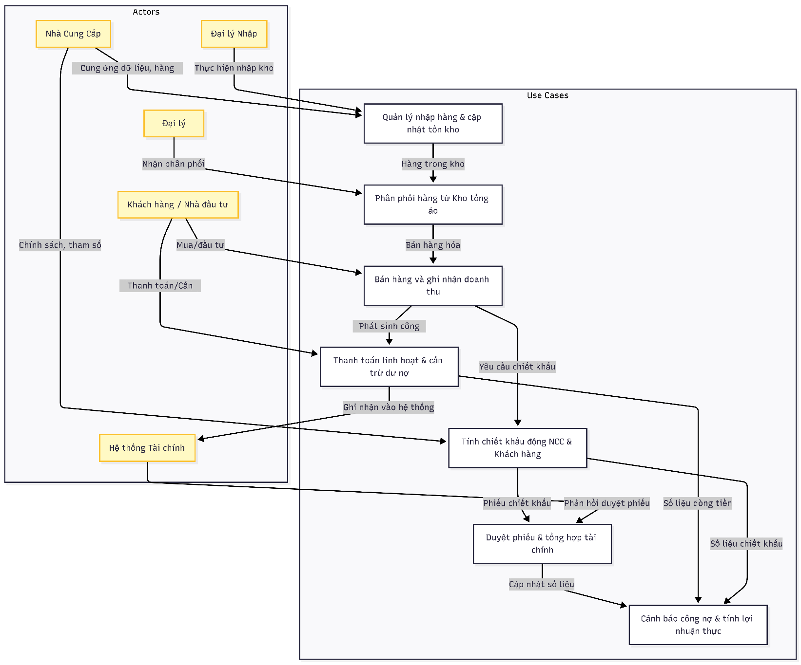

TẦNG 1: THIẾT LẬP DỮ LIỆU NỀN & CẤU HÌNH QUY LUẬT (INPUT)
Mục đích: Xây dựng nền móng dữ liệu và thiết lập các quy luật để hệ thống tự động tính toán sau này.

1. Nhóm quản lý Danh mục cơ sở
- Quản lý Hàng hóa:
  - Thêm/Sửa/Xóa hàng hóa (Thức ăn, thuốc, giống, v.v.).
  - Quy định Đơn vị tính (Bao, chai, kg, lít).
  - Quy định Quy cách đóng gói (Ví dụ: 1 thùng = 20 chai).
- Quản lý Đối tượng (Actors):
  - Nhà cung cấp: Tên, MST, Địa chỉ, Số ngày được nợ (Quan trọng để tính hạn thanh toán).
  - Hệ thống Đại lý: Khai báo danh sách 3 đại lý (2 Nhập - 1 Bán).
  - Khách hàng (Người nuôi): Tên, SĐT, Ao nuôi, Địa chỉ.
- Quản lý Loại Chi phí:
  - Định nghĩa các đầu mục chi phí: Lương nhân viên, Tiền điện, Tiền nước, Tiếp khách, Xăng xe...

TẦNG 2: VẬN HÀNH NGHIỆP VỤ (PROCESS)
Mục đích: Ghi nhận dữ liệu phát sinh hàng ngày. Đây là dữ liệu thô (Raw Data).

3. Nhóm Quản lý Nhập hàng (Đầu vào)
- Lập Phiếu Nhập Kho:
  - Chọn Đại lý Nhập (Đại lý A hoặc B).
  - Chọn Nhà cung cấp.
  - Nhập danh sách hàng: Số lượng, Đơn giá nhập (Giá biến động theo thời điểm).
  - Quy tắc tự động:
    - Tự động tính Thành tiền = SL * Đơn giá.
    - Tự động tính Hạn thanh toán = Ngày nhập + Số ngày được nợ của NCC.
    - Kích hoạt tính lại Giá vốn trung bình (trigger xuống Kho).

4. Nhóm Quản lý Kho Tổng hợp (Trung tâm)
- Theo dõi Tồn kho:
  - Xem tồn kho hiện tại (Tổng hợp từ 2 đại lý nhập trừ đi đại lý xuất).
  - Xem chi tiết thẻ kho (Lịch sử ra vào của 1 mặt hàng).
- Logic Tính Giá Vốn (Ngầm):
  - Áp dụng thuật toán Bình quân gia quyền liên hoàn (Moving Weighted Average).
  - Công thức chạy mỗi khi có phiếu nhập mới được lưu.
- Kiểm kê & Điều chỉnh (Cân kho):
  - Chức năng Cân kho: Nhập số lượng thực tế đếm được.
  - Chức năng Tạo phiếu điều chỉnh: Tự động tạo phiếu Xuất (nếu thiếu) hoặc Nhập (nếu thừa) để cân bằng kho máy và kho thực.

5. Nhóm Quản lý Bán hàng & Đầu tư (Đầu ra)
- Lập Phiếu Xuất Kho:
  - Chọn Đại lý Bán (Đại lý C).
  - Chọn Khách hàng (Người nuôi).
  - Nhập danh sách hàng: Số lượng, Giá bán (Giá biến động).
  - Quy tắc tự động:
    - Ghi nhận doanh thu.
    - Ghi nợ ngay lập tức vào "Trang sổ riêng" của khách hàng đó.
    - Lấy giá vốn trung bình tại thời điểm xuất để lưu trữ (phục vụ tính lãi sau này).
- Nhóm Quản lý Phiếu chiết khấu nhập (Nhà cung cấp) và bán (khách hàng)
  - Lập phiếu chiết khấu nhập:
    - Chọn Nhà cung cấp
    - Chọn mặt hàng
    - Chọn khoảng thời gian (Từ ngày – đến ngày) lấy phiếu nhập
    - Chọn loại chiết khấu (theo bậc hoặc cố định) : nhập chi tiết quy tắc chiết khấu
          - Chiết khấu cố định: Khối lượng * số tiền cho từng mặt hàng (có thể nhiều mặt hàng trên 1 phiếu);
          - Chiết khấu theo bậc: chi tiết từng bậc ví dụ 0-100kg chiết khấu 500đ/kg, 101-200 chiết khấu 600đ/kg,…(chỉ những mặt hàng cùng quy tắc mới có thể chung phiếu)
    - Mặc định trạng thái là chưa thanh toán. Có thể cập nhật sau khi nhận được thanh toán.
  - Lập phiếu chiết khấu xuất:
    - Chọn khách hàng
    - Chọn khoảng thời gian (Từ ngày – đến ngày) lấy phiếu xuất
    - Chọn mặt hàng, Nhập chi tiết quy tắc chiết khấu: Khối lượng * số tiền cho từng mặt hàng
    - Mặc định trạng thái là chưa thanh toán. Có thể cập nhật sau khi nhận được thanh toán.

TẦNG 3: ENGINE TÍNH TOÁN & XỬ LÝ (ENGINE)
Mục đích: Xử lý hàng loạt dữ liệu từ Tầng 2 dựa trên luật ở Tầng 1 để ra kết quả số tiền chiết khấu.

6. Engine Tạo phiếu Tính Chiết khấu Nhà Cung Cấp
- Giao diện Xử lý:
  - Bộ lọc: Chọn Nhà cung cấp -> Chọn Khoảng thời gian (Tháng/Quý/Năm).
  - Nút lệnh: [TÍNH TOÁN].
- Logic xử lý:
  - Hệ thống quét tất cả Phiếu Nhập của NCC đó trong khoảng thời gian chọn.
  - So khớp với Quy luật NCC (Tầng 1).
  - Tổng hợp sản lượng đạt -> Nhân với mức thưởng.
- Kết xuất:
  - Tạo ra "Bảng kê chiết khấu phải thu".
  - Trạng thái ban đầu: Chưa thanh toán.

7. Engine Tính Chiết khấu Khách Hàng
- Giao diện Xử lý:
  - Bộ lọc: Chọn Khoảng thời gian.
  - Nút lệnh: [TÍNH TOÁN].
- Logic xử lý:
  - Hệ thống quét tất cả Phiếu Xuất của từng khách hàng.
  - So khớp với Chính sách chung (Tầng 1).
  - Xét các mức bậc thang sản lượng -> Tính ra tiền được giảm.
- Kết xuất:
  - Tạo ra "Bảng kê chiết khấu phải trả".
  - Trạng thái ban đầu: Chưa chi.

TẦNG 4: QUẢN TRỊ TÀI CHÍNH & BÁO CÁO (OUTPUT)
Mục đích: Quản lý dòng tiền, công nợ và xem kết quả kinh doanh.

8. Nhóm Quản lý Dòng tiền (Thu/Chi)
- Lập Phiếu Thu:
  - Thu tiền bán hàng (Khách trả tiền mặt/CK).
  - Thu tiền chiết khấu từ NCC (Chọn từ "Bảng kê chiết khấu NCC" ở Tầng 3 để tất toán).
- Lập Phiếu Chi:
  - Chi trả tiền hàng cho NCC.
  - Chi tiền chiết khấu cho Khách (Chọn từ "Bảng kê chiết khấu Khách" ở Tầng 3).
  - Chi phí vận hành (Điện, nước, lương...).

9. Nhóm Quản lý Công nợ (Nâng cao)
- Công nợ Phải trả (NCC):
  - Hệ thống Nhắc nợ: Hiển thị danh sách các phiếu nhập sắp đến hoặc đã quá Hạn thanh toán.
  - Báo cáo tuổi nợ: Nợ trong hạn, Nợ quá hạn 30 ngày, 60 ngày.
  - Chức năng Cấn trừ công nợ: Dùng tiền chiết khấu được hưởng để trừ vào tiền nợ hàng.
- Công nợ Phải thu (Khách hàng) - "Trang Sổ Riêng":
  - Xem chi tiết sổ cái khách hàng: Liệt kê dòng tiền theo thứ tự thời gian (Ngày 1 mua thức ăn - nợ tăng, Ngày 5 trả tiền - nợ giảm).
  - Tổng hợp dư nợ cuối kỳ.

10. Nhóm Báo cáo Quản trị (Dashboard)
- Báo cáo Nhập hàng: Tổng hợp theo NCC, theo mặt hàng.
- Báo cáo Kho: Tồn kho hiện tại, Giá trị kho (theo giá vốn TB).
- Báo cáo Lợi nhuận (P&L):
  - (+) Doanh thu bán hàng.
  - (-) Giá vốn hàng bán (Theo đích danh lô xuất với giá vốn TB đã lưu).
  - (+) Thu nhập khác (Tiền chiết khấu từ NCC).
  - (-) Chi phí bán hàng (Tiền chiết khấu trả khách).
  - (-) Chi phí quản lý (Điện, nước, lương).
  - (=) Lợi nhuận ròng.

